【例9.21】设线性离散系统的运动状态由定常差分方程描述，即
试写出该系统的状态空间表达式。
解 选取状态变量为
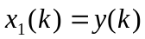
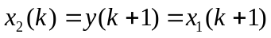
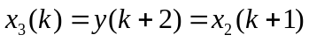
于是有
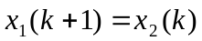
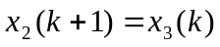
或写成
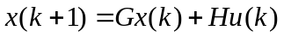
式中
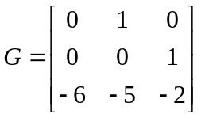，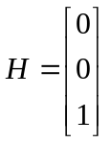
系统的输出方程为
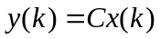
式中，C为1 × 3维常系数矩阵，即

